DS 1 : Lumière et spectres
NOM : Prénom : Classe :

Questions de cours :
- Définir un milieu dispersif (1pt)

- Représenter sur un schéma légendé, la décomposition de la lumière blanche (2pts)

- Comment peut-on obtenir un spectre de raie ? (2pts)

Exercice 1 : En route pour Jupiter !
La planète Jupiter est la plus massive des planètes de notre système solaire. Elle possède une masse de 1,9x10²⁷ kg et se situe à environ 7,8x10¹¹ m du Soleil.
- Donner la formule permettant de calculer la durée mise par la lumière du Soleil pour atteindre Jupiter. (1pt)

- Calculer cette durée en heures. (2pts)

- Combien de fois la lumière peut elle fait de distance Soleil-Terre pendant cette même durée. (2pts)

(la suite derrière →)
Exercice 2 : Lumière solaire (5pts)
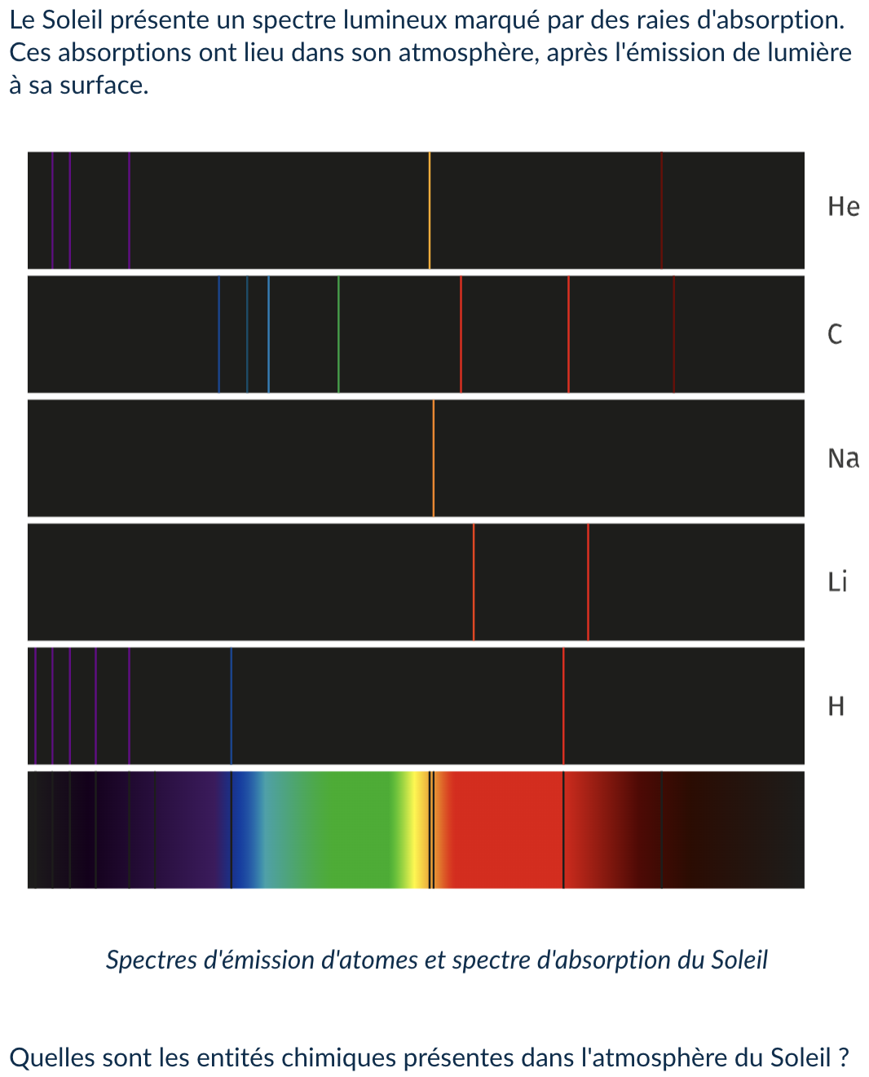
- Comment peut-on obtenir un spectre d’émission du Soleil ? (1pt)

- Quelles sont les entités chimiques présentes dans l’atmosphère du Soleil ? (2pts)

- Décrire l’effet de la température d’un objet sur la lumière qu’elle émmet ? (2pts)

